近年我國推動國民健康促進政策成效之探討目錄
頁次

壹、前言 1
貳、我國國民健康促進政策歷程及重要措施 1
一、從總服務人次觀察，近年我國預防保健主軸已從婦幼及生育保健，轉向兒童及青少年，惟經費仍以成人及中老年居冠 1
二、癌症防治之現況及成果 4
三、減少菸、酒、不健康飲食及身體活動不足等危險因子及成效 7
參、國民健康促進政策之預算編列及財源問題 9
一、因公務預算編列不足，致計畫屢從公務預算移由基金預算支應 9
二、因應長照2.0而調高菸稅，恐抑制菸品消費致菸捐大減，造成以菸捐為主要財源之癌症篩檢或其他預防保健業務難以順利推動之虞 11
三、97年度起預防保健公務預算即編列不足，致積欠健保鉅額款項 13
肆、我國國民健康促進政策成效之探討 14
一、政府雖投入鉅資防癌，惟整體癌症標準化發生率不減反增，其中大腸癌、乳癌及口腔癌發生率增幅偏高，且後2者死亡率攀升，尚待改善 14
二、國民健康促進之推動雖遍及全國，惟三高疾病死亡率存有城鄉差距，以花東等縣市較高 17
三、既有預防保健及癌篩支出未因改隸機關(基金)而巨幅成長，惟整體經費卻因新增服務而提高，且新增服務由基金負擔，恐影響基金之財務健全 20
四、國民健康不平等現象如高嬰兒死亡率及兒童肥胖者之母親學歷或所得較低；高吸菸率、飲酒率及肥胖者之學歷較低；高所得及都會區之長壽者多，允宜探究其原因及關聯，妥為因應 22
五、兒童肥胖、齲齒及近視問題未見改善，成人及中老年則有三高盛行率攀升、過重與肥胖率增加、運動不足及吸菸率上升等問題，允宜檢討改善 25
六、菸稅調高將抑制菸品消費而造成菸捐銳減，惟菸捐為3大基金主要財源，倘財源不足，恐需視整體資源排列優先順序，擇要辦理 28
伍、結論與建議 30
一、癌症防治宜針對死亡率及發生率攀升之疾病別研謀對策，俾降低國人健康威脅 30
二、宜針對三高疾病死亡率之城鄉差距，研擬改善策略，以降低健康不平等 30
三、預防保健及癌症篩檢等國民健康促進經費，宜審酌整體資源妥適編列，俾維政策之永續 31
四、宜正視國民健康不平等之現象暨其關聯，並規劃改善，以增進各族群之健康平等 31
五、宜改善兒青之齲齒、近視問題，並降低成人及中老年之三高盛行率、運動量不足及吸菸率提高問題，俾達促進分眾健康之效果 31
六、菸捐銳減恐難充分挹注基金財源，宜預為周妥規劃，俾發揮推動國民健康促進政策最大效益 31
近年我國推動國民健康促進政策成效之探討
壹、前言
衛生福利部國民健康署、心口司及主管之非營業基金，105年度投入至少85億餘元辦理國民健康促進政策，由該部提供國民健康促進業務包含分齡分眾健康(生育、婦幼、兒童及青少年、成人及中老年)、菸品及檳榔等危害防制、癌症、心血管疾病及其他主要非傳染病防治等。惟我國罹癌人口仍持續攀升，且民國(以下同)104年度健保給付癌症之醫療費用高達815億餘元，101年度至104年度年均醫療費用成長5.2%，顯示政策是否達預期效果容有檢討空間。爰本報告觀察近10年衛生福利部推動國民健康促進政策之更迭暨成效、國人三高及肥胖盛行率變動情形，並研提因應建議，以供參考。

貳、我國國民健康促進政策歷程及重要措施
一、從總服務人次觀察，近年我國預防保健主軸已從婦幼及生育保健，轉向兒童及青少年，惟經費仍以成人及中老年居冠
依世界衛生組織(World Health Organization,WHO)2012年報告指出，4大非傳染病(癌症、糖尿病、心血管疾病及慢性呼吸道疾病)約占全球死亡人數68%，臺灣則近8成，衛福部爰推動非傳染病防治，並辦理婦幼及生育、兒童及青少年、成人及中老年之預防保健、菸品及檳榔等健康危害防制工作，以協助民眾實踐健康生活。茲說明辦理情形如下：
(一)預防保健於99年度擴大癌篩；102年度新增孕婦衛教；102及103年度擴大兒童塗氟、新增衛教及臼齒窩溝封填等項目
我國預防保健服務可分為婦幼與生育、兒童及青少年、成人及中老年保健及四癌篩檢等範疇，其中95年度至100年度期間，除99年度擴大四癌篩檢(子宮頸抹片檢查、乳房X光攝影檢查、定量免疫法糞便潛血檢查及口腔黏膜檢查)、低收入戶孕婦乙型鏈球菌篩檢外，多屬微調，101年起陸續於兒童及青少年保健領域，新增新生兒聽力篩檢、擴大兒童塗氟適用範圍、提供兒童衛教及臼齒窩溝封填；103年度起婦幼及生育領域新增先天性畸形篩檢及孕婦產前衛教；至於成人預防保健除擴大四癌癌篩外，健檢項目未有變動(詳附表1)。
附表1：95年度至106年度預防保健服務(未含癌篩)項目簡表
年度 |  | 95 | 96 | 97 | 98 | 99 | 100 | 101 | 102 | 103 | 104 | 105 | 106
婦  幼  生  育 | 10次產檢 | ˇ | ˇ | ˇ | ˇ | ˇ | ˇ | ˇ | ˇ | ˇ | ˇ | ˇ | ˇ
婦  幼  生  育 | 孕婦乙型鏈球菌 |  |  |  |  | ˇ | ˇ | ˇ | ˇ | ˇ | ˇ | ˇ | ˇ
婦  幼  生  育 | 先天性畸形篩檢 |  |  |  |  |  |  |  |  | ˇ | ˇ | ˇ | ˇ
婦  幼  生  育 | 孕婦產前衛教 |  |  |  |  |  |  |  |  | ˇ | ˇ | ˇ | ˇ
兒  童  及  青  少  年 | 7歲以下預防保健  (數字為總次數) | ˇ | ˇ | ˇ | ˇ | ˇ | ˇ | ˇ | ˇ | ˇ | ˇ | ˇ | ˇ
兒  童  及  青  少  年 | 7歲以下預防保健  (數字為總次數) | 9次 |  |  |  | 7次
兒  童  及  青  少  年 | 兒童牙齒塗氟  (數字為歲數) |  | ˇ | ˇ | ˇ | ˇ | ˇ | ˇ | ˇ | ˇ | ˇ | ˇ | ˇ
兒  童  及  青  少  年 | 兒童牙齒塗氟  (數字為歲數) |  | (5歲以下) |  |  |  |  |  | <6歲兒童及<12歲弱勢兒童
兒  童  及  青  少  年 | 聽力篩檢 |  |  |  |  |  |  | ˇ | ˇ | ˇ | ˇ | ˇ | ˇ
兒  童  及  青  少  年 | 兒童衛教  (歲以下/總次數) |  |  |  |  |  |  |  | ˇ(1/2) | ˇ | ˇ | ˇ | ˇ
 |  |  |  |  |  |  |  |  |  | (7/7)
兒  童  及  青  少  年 | 臼齒窩溝封填 |  |  |  |  |  |  |  |  | ˇ | ˇ | ˇ | ˇ
成  人  及  中  老  年 | 40歲以上未滿65歲，每3年補助1次 | ˇ | ˇ | ˇ | ˇ | ˇ | ˇ | ˇ | ˇ | ˇ | ˇ | ˇ | ˇ
成  人  及  中  老  年 | 65歲以上每年補助1次
成  人  及  中  老  年 | 小兒麻痺且35歲以上者，  每年補助1次
成  人  及  中  老  年 | 55歲以上原住民每年補助1次
※註：1.資料來源：衛福部提供，本研究製表。
2.兒童7歲以下預防保健，95年度至98年度係9次，99年度簡併為7次。
(二)預防保健總服務人數早期以婦幼生育最高，近期則以兒童青少年居冠
以總服務人次觀察(詳附圖1)，近10年我國預防保健領域總服務人次(未含癌篩)，101年度以婦幼及生育保健為主，自102年度起則以兒童及青少年居冠。主要係102年度起提供兒童衛教及擴大兒童牙齒保健，致當年度兒青總服務人次超過210萬人，為預防保健領域占比最高族群，另105年度達384萬餘人，更遠超過婦幼之271萬餘人，顯示政府對兒青健康之重視。
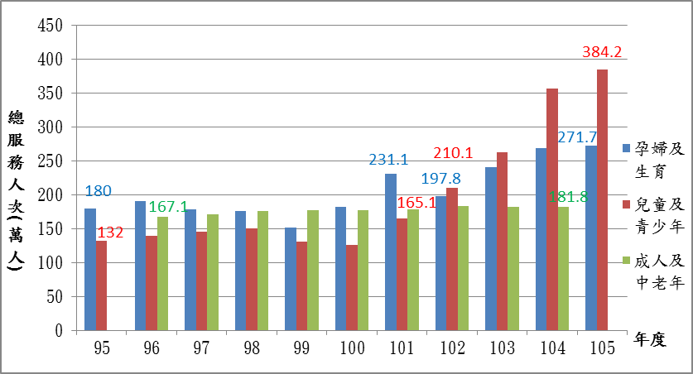
附圖1：95年度至105年度各族群預防保健總服務人數表(未含癌篩)
※註：1.資料來源，衛生福利部，本研究繪圖。
2.105年度成人及中老年保健迄106年10月方有統計資料，爰未計列。

(三)預防保健經費以成人及中老年居冠，另總預防保健及癌篩經費從99年度之43億餘元增至105年度之52億餘元，成長20%
我國預防保健總服務人次雖以兒青居冠，惟經費仍以成人及中老年族群最高，105年度成人及中老年10.9億餘元，高於兒青之10.2億餘元及婦幼生育之8.5億餘元(詳附表2)。倘再考量癌症篩檢，99年度預防保健及癌篩合計43.8億元，105年度已增加至52.37億餘元，增幅達20%。又105年度癌篩達22.71億元，遠高於兒青預防保健之10.21億元，且癌篩經費將隨人口高齡化而增加。

附表2：我國各族群預防保健及癌症篩檢經費簡表 單位：新臺幣百萬元
年度 | 編列單位 | 預防保健經費 |  |  |  | 四癌篩檢經費 | 合計
年度 | 編列單位 | 婦幼生育 | 兒童青少年 | 成人及中老年 | 小計 | 四癌篩檢經費 | 合計
95 | 合計 | 716 | 374 | 970 | 2,060 | -
96 | 合計 | 751 | 474 | 1,746 | 2,971 | -
97 | 合計 | 720 | 457 | 1,548 | 2,725 | -
98 | 合計 | 709 | 439 | 1,561 | 2,709 | -
99 | 合計(公務及基金) | 709 | 439 | 1,562 | 2,710 | 1,670 | 4,380
100 | 公務(A) | 605 | 380 | 1,829* | 2,814
100 | 基金(B) | 1 | - | - | 1
100 | 合計(A+B) | 606 | 380 | 1,829 | 2,816 | 1,560 | 4,376
101 | 公務(A) | 574 | 361 | 1,739* | 2,673
101 | 基金(B) | 68 | 118 | - | 186
101 | 合計(A+B) | 641 | 479 | 1,739 | 2,859 | 1,974 | 4,833
102 | 公務(A) | 574 | 365 | 1,767* | 2,705
102 | 基金(B) | 80 | 227 | - | 306
102 | 合計(A+B) | 653 | 591 | 1,767 | 3,011 | 2,075 | 5,086
103 | 公務(A) | 724 | 768 | 1,218* | 2,709 | - | 2,709
103 | 基金(B) | 169 | 165 | - | 334 | 2,224 | 2,558
103 | 合計(A+B) | 893 | 933 | 1,218 | 3,043 | 2,224 | 5,267
104 | 公務(A) | 757 | 767 | 1,183* | 2,707 | - | 2,707
104 | 基金(B) | 196 | 338 | - | 534 | 2,244 | 2,778
104 | 合計(A+B) | 953 | 1,105 | 1,183 | 3,240 | 2,244 | 5,484
105 | 公務(A) | 664 | 686 | 1,090* | 2,440 | - | 2,440
105 | 基金(B) | 191 | 335 | - | 526 | 2,271 | 2,797
105 | 合計(A+B) | 855 | 1,021 | 1,090 | 2,966 | 2,271 | 5,237
106 | 公務(A) | 598 | 616 | 974 | 2,187 | - | -
106 | 基金(B) | 251 | 322 | - | 572 | - | -
106 | 合計(A+B) | 848 | 937 | 974 | 2,759 | - | -
合計 | 公務(A) | 8,101 | 6,126 | 17,187 | 31,410
合計 | 基金(B) | 956 | 1,505 | - | 2,459
合計 | 小計(A+B) | 9,054 | 7,629 | 17,187 | 33,869
※註：1.資料來源，衛福部提供。
2.註記*經費含賸餘款流用數。99年度婦幼生育保健於基金動支3萬1千
元，因未及百萬元而未計列。95年度至104年度為決算審定數。105年
度為自編決算數，106年度為法定預算數。
3.本表因百萬元以下四捨五入，存有尾差。

二、癌症防治之現況及成果
(一)長期推動菸害防制及B、C型肝炎患者追踪治療，以防治肺癌、肝癌，並於99年起擴大四癌篩檢
我國依WHO癌症防治框架，納入預防、篩檢、治療及安寧療護進行癌症防治，惟癌症多導因於共同危險因子，爰宣導健康生活以減少致癌風險。至於特別危險因子如肺癌約8成導因於吸菸，肝癌多源自B、C型肝炎患者未追踪治療，故進行菸害防制及B、C型肝炎患者追踪治療。我國並以WHO推薦之四癌篩檢為防癌主軸，84年起提供30歲以上婦女免費子宮頸癌抹片檢查、93年起提供50-69歲婦女每2年一次乳房攝影檢查及提供50-69歲民眾限額之糞便潛血檢查，99年起擴大4癌篩檢。
(二)我國整體癌症標準化發生率上升，整體死亡率則略有降低
癌症自71年迄今已連續35年居國人死因之首，我國癌症標準化發生率呈上升趨勢(詳附圖2)，從75年度之每10萬人口126.9人罹癌已增至103年度之303.8人。與經濟合作暨發展組織(OECD)30餘國相較，我國癌症整體發生率排名第23名(高至低)，另我國癌症整體死亡率自97年稍降，目前每10萬人口131-132人(詳附圖2)，與OECD相較，排名第10名(高至低)。
附圖2：民國75-103年國人癌症標準化發生率及死亡率
※註：1.資料來源，引用衛福部「衛生福利部公布103年癌症發生資料-向『癌』說『不』，人人都是健康守門人」，106年5月4日新聞稿附件。
(三)部分癌症發生率降低，惟大腸癌、口腔癌及乳癌之發生率續增，復該3癌之死亡率持續攀升
近10年部分癌症標準化發生率降低，如肝癌、胃癌及子宮頸癌分別從93年度每10萬人口之40.68人、14.08人及18.13人，降至103年度之32.74人、10.41人及8.5人，惟部分癌症標準化發生率上升，如大腸癌、口腔癌及乳癌(詳附圖3)分別從93年度每10萬人口之38.45人、18.7人及48.48人，增至103年度之44.71人、22.93人及70.74人，增幅各為16.28%、22.62%及45.92%，其中以乳癌增幅最鉅。
至於近10年個別癌症標準化死亡率之變動趨勢(詳附圖4)，其中大腸癌、口腔癌及乳癌仍維持上升趨勢，雖大腸癌標準化死亡率從95年度每10萬人口之15.5人，降至105年度之14.36人，惟該項癌症仍居我國第3大癌症死因；另口腔癌標準化死亡率亦從95年度之8.1人增至105年度之8.3人，為男性死亡率上升最快之癌症。乳癌則從95年度之10.6人提高至105年度之11.8人，為女性死亡率上升最快之癌症。
附圖3：93-103年度國人個別癌症之標準化發生率
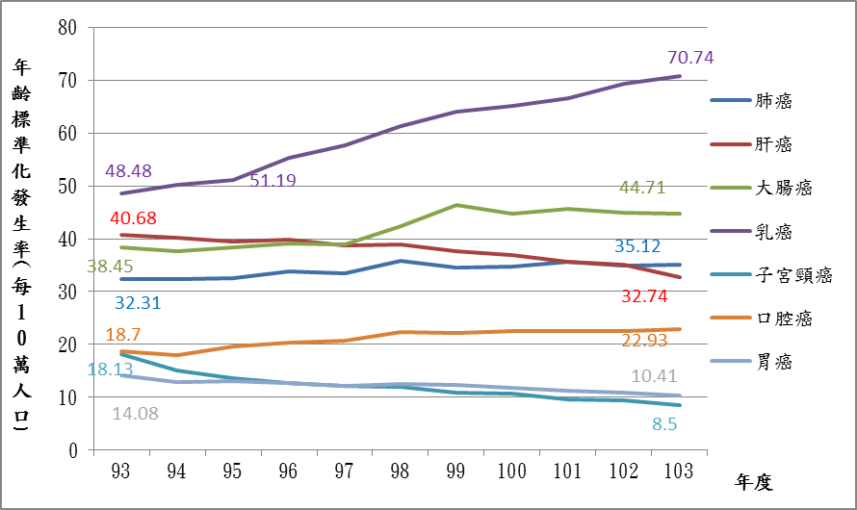

※註：1.資料來源，衛福部提供及參考國健署癌症登記線上互動查詢系統，
本研究繪圖。
2.標準化發生率係使用2000年WHO之世界標準人口為準。
附圖4：近10年我國個別癌症之標準化死亡率
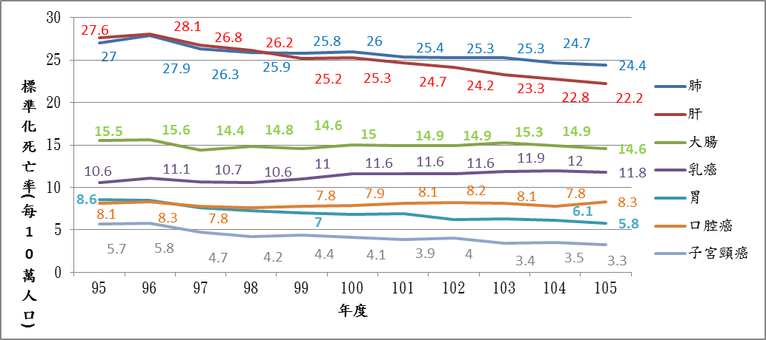

※註：1.資料來源，衛福部提供及該部網站主要癌症死亡原因，本研究繪圖。
2.標準化死亡率係以2000年WHO之世界標準人口為準。

三、減少菸、酒、不健康飲食及身體活動不足等危險因子及成效
研究顯示不同地區、職業存有健康不平等現象，而弱勢族群常有吸菸、飲酒、嚼檳榔等導致慢性疾病和死亡之風險行為，爰預防菸酒檳榔之危害為重要介入措施。另身體活動不足為影響全球死亡率第4大危險因子，僅次於高血壓、菸品及高血糖。茲將我國相關預防保健措施及成效分述如下：
(一)菸害、酒品及檳榔防制
我國自98年1月11日實施菸害防制法新規定迄今，成人、高中職生及國中生吸菸率從97年度之21.9%、14.8%及7.8%，降為104年度之17.1%、10.4%及3.5%(詳附圖5)。近年衛福部每年補助地方政府20億餘元辦理菸害防制，並依人口數等指標分配經費。酒品防制主要係提供戒酒健康諮詢及補助辦理菸酒檳榔防制等。
嚼檳榔為國人罹患口腔癌主因，成年男性嚼檳率雖從96年度之17.2%降至104年度之8.8%，惟以往長期嚼檳榔所累積之危害，致我國男性口腔癌過去10年標準化發生率增幅達31.4%。國健署與民間合作於工地及國道服務站辦理檳榔防制暨口腔黏膜檢查。
附圖5：近年我國成人、高中職學生及國中學生吸菸率
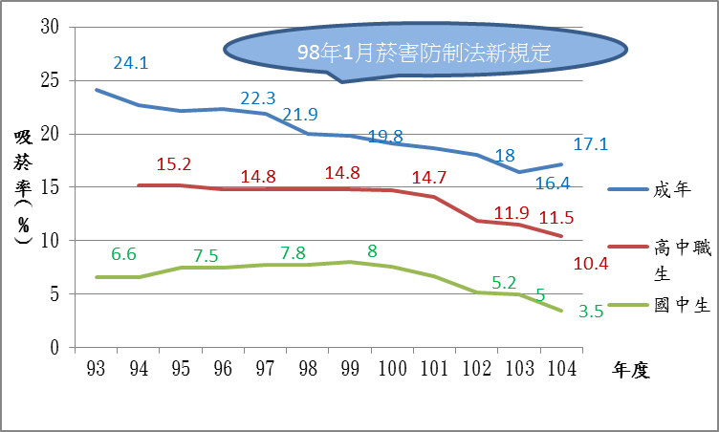
註：1.資料來源，2016年國民健康署年報，本研究繪圖。
(二)肥胖、運動量不足及三高問題
1.身體活動不足：WHO指出全球約25%成人及80%青少年身體活動量不足，每年有6%死亡率與身體活動不足有關。國健署雖推動健走、製作上班族健康操、與教育部推動全民運動，致國人規律運動比率從95年之18.8%上升至104年之33.4%，惟13歲以上民眾每週身體活動量達WHO建議者僅61.4%。
2.肥胖防治：肥胖者罹患糖尿病、代謝症候群及血脂異常危險為健康體重者3倍，國健署雖與教育部推動全民運動，惟成人過重及肥胖率仍由1993-1996年32.7%上升至2013-2016年之45.4%、國小生從18.3%增加至28.7%，國中生從15.5%攀升至29.2%，高中生亦從20.5%增加至26.7% (詳附圖6)。
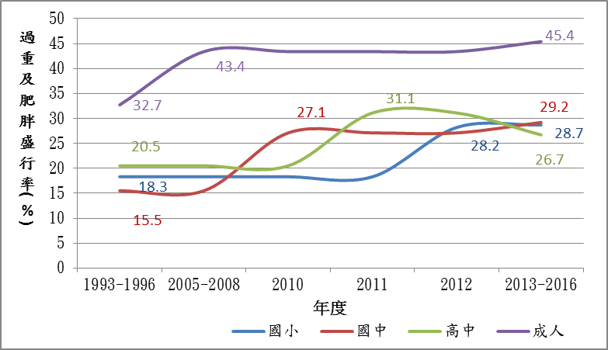
附圖6：我國學童、青少年及成年之過重及肥胖盛行率
※註：1.資料來源，衛福部提供及參考國民健康署2014年至2016年報。
2.因調查年度有異致各族群未有各時段資料，為利比較，仍串聯各時段資料。
3.三高問題：104年度國人十大死因中，有5項為三高相關疾病，死亡者超過罹癌人數，且三高者發生心血管疾病、腎臟病及死亡風險高於一般人。按2013-2015年國民營養健康狀況變遷調查，18歲以上國人之高血壓盛行率為24.14%、高血糖11.8%、高血脂20.87%，均隨年齡而增加。

參、國民健康促進政策之預算編列及財源問題
一、因公務預算編列不足，致計畫屢從公務預算移由基金預算支應
(一)原由健保支出之孕婦產檢、兒童預防保健、子宮頸抹片及乳房攝影，因健保財務危機，95年度改由國健署公務預算支應
84年開辦全民健保，衛福部依全民健康保險法而訂定全民健康保險預防保健實施辦法，由健保署提供孕婦產檢、兒童預防保健、子宮頸抹片檢查及成人預防保健，93年7月起增加乳房攝影及兒童牙齒塗氟。嗣因健保財務危機，95年起孕婦產檢、兒童預防保健、子宮頸抹片及乳房攝影改列於國健署公務預算；96年1月起，成人預防保健及牙齒塗氟改納入國健署公務預算(詳附表3)。
附表3：我國預防保健計畫原編列單位及改編列之機關或基金一覽表
編列於國健署公務預算之項目及時間 | 原編列(黃色網底)或改編列為公務預算或基金預算
編列於國健署公務預算之項目及時間 | 公務 | 基金
95.1.1孕婦產前檢查 |  | 103年超音波檢查改列菸害防制及衛生保健基金
95.1.1兒童預防保健 | - | -
95.1.1子宮頸抹片檢查 |  | 103年改列菸害防制及衛生保健基金
96.1.1成人預防保健 | - | -
95.1.1乳房攝影檢查 | 95年-98.12.31(國健署，50-69歲婦女) | 98.11.1-98.12.31菸害防制及衛生保健基金(45-49歲婦女)
95.1.1乳房攝影檢查 | 99-102年50-69歲婦女(國健署) | 99-102年菸害防制及衛生保健基金(40-44歲高危險婦女及45-49歲婦女)
95.1.1乳房攝影檢查 |  | 103年改編於菸害防制及衛生保健基金
96.1.1兒童牙齒塗氟 | 96.1.1-102.12.31未滿5歲兒童(國健署) | 102.6.1-102.12.31菸害防制及衛生保健基金(滿5歲至未滿6歲兒童及未滿12歲弱勢兒童)
96.1.1兒童牙齒塗氟 | 103年度由國健署公務預算支應
96.1.1兒童牙齒塗氟 | 104年改衛福部心口司 | -
 |  | 99.1.1定量免疫法糞便潛血檢查，編列於菸害防制及衛生保健基金
 |  | 99.1.1口腔黏膜檢查，編列於菸害防制及衛生保健基金
 |  | 99.1.1經濟弱勢新生兒聽力篩檢服務方案(暨後續新生兒聽力篩檢補助方案) ，編列於菸害防制及衛生保健基金
 |  | 99.1.1弱勢兒童窩溝封填(暨後續擴大方案)，編列於菸害防制及衛生保健基金
 |  | 99.1.1「孕婦乙型鏈球菌篩檢補助方案」暨後續由菸害防制及衛生保健基金支應
 |  | 102.7.1兒童衛教指導服務方案，由菸害防制及衛生保健基金支應
 |  | 103.11.1，2次孕婦產前健康照護衛教指導，由菸害防制及衛生保健基金支應
※註：1.資料來源，衛福部提供及參考國民健康署2014年至2016年報。
2.綠色網底項目原係健保署辦理並由健保支應經費，後改編於國健署公務預算。黃色網底項目係開辦迄今均由菸害基金支應。
(二)97年度起預防保健實際執行經費大於預算數，國健署已累積巨額欠款，致應由公務預算編列之歲出改由非營業基金負擔
預防保健經費97年度起原列預算已不敷實需，致原列於國健署公務預算之孕婦超音波檢查及子宮頸抹片檢查，於103年度改列於菸害防制及衛生保健基金(以下簡稱菸害基金)。另原列於國健署公務預算之乳房攝影檢查，93至97年度適用對象為50-69歲婦女，因98年11月起增列45-49歲婦女為受檢對象，惟增列對象之檢查經費則由菸害基金支應，公務預算仍負擔原50-69歲婦女經費，形成同一檢查項目分由公務預算及基金支應之現象，至103年度全數檢查均改由該基金支應(詳附表3)。
此外，多項新增預防保健及癌症篩檢均由菸害基金負擔，例如99年起大腸癌及口腔癌篩、101年度以後陸續提供之新生兒聽力篩檢服務、臼齒窩溝封填、兒童衛教及孕婦產前衛教等。其中金額較大之乳篩、子宮頸抹片及孕婦超音波，103年度菸害基金負擔原公務支應之孕婦超音波0.7億元、乳癌篩檢6.46億元及子宮頸抹片檢查8.95億元，爰推估103年度至105年度該基金合計至少負擔原由公務預算支應之48億餘元(詳附表4)。
附表4：普通基金編列改由非營業基金負擔經費簡表 單位：新臺幣億元
癌篩名稱 | 預算編列 | 101 | 102 | 103 | 104 | 105
孕婦產檢—超音波 | 公務 | 0.80 | 0.70 | - | - | -
 | 基金 | - | - | 0.70 | 0.70 | 0.70
 | 合計 | 0.80 | 0.70 | 0.70 | 0.70 | 0.70
子宮頸抹片檢查 | 公務 | 8.69 | 8.83 | - | - | -
 | 基金 | - | - | 8.95 | 9.09 | 8.96
 | 合計 | 8.69 | 8.83 | 8.95 | 9.09 | 8.96
乳癌篩檢 | 公務 | 6.12 | 6.46 | - | - | -
 | 基金 | 2.09 | 2.08 | 9.19 | 9.57 | 9.86
 | 合計 | 8.21 | 8.54 | 9.19 | 9.57 | 9.86
※註：1.資料來源，孕婦超音波檢查經費係自行推估，子宮頸抹片及乳癌篩檢係國健署於103年9月及106年7月提供。
2.以孕婦超音波檢查給付醫界1次350元(最高)，乘以101年度、102年度、103年度、104年度及105年度之新生兒人數234,575人、195,251人、211,733人、213,598人及208,440人，推估同年度孕婦超音波檢查費約8,210萬元、6,834萬元、7,411萬元、7,476萬元及7,295萬元。
3.本表僅列舉金額較大項目，非以所列項目為限。另因百萬元以下四捨五入之故，存有尾差。
二、因應長照2.0而調高菸稅，恐抑制菸品消費致菸捐大減，造成以菸捐為主要財源之癌症篩檢或其他預防保健業務難以順利推動之虞
102年度起我國每年菸品健康福利捐超過300億元，且80億元以上挹注於醫療發展、全民健保紓困及菸害基金(詳附表5)，而菸害基金主要係辦理國民健康促進業務。為挹注長照財源，長期照顧服務法明定菸稅調漲增加之稅課收入應作為特種基金來源，復按106年5月10日總統公布修正、6月12日施行之菸酒稅法，菸稅由目前每包約10元提高至約30元，預估每年可挹注長照財源逾233億元。
考量菸稅調漲將抑制菸品消費，依國健署預估，107年度菸捐徵收金額約235億元，相較於106年度預估菸捐收入300億元，約減少65億元。由於102年度至106年度菸捐占醫療發展基金、全民健康保險紓困基金及菸害基金之財源4成至9成，未來倘菸捐銳減且公務預算僅挹注少數金額，則國民健康促進政策恐難以順利推動。
附表5：菸捐占健康照護基金各分基金來源占比表 單位：新臺幣億元
年度 |  | 102 | 103 | 104 | 105 | 106
醫療發展基金 | 獲配菸捐金額(A) | 14.16 | 9.82 | 16.02 | 30.93 | 25.90
醫療發展基金 | 基金來源(B) | 14.74 | 11.31 | 26.07 | 41.58 | 31.84
醫療發展基金 | 菸捐占比(A/B) | 96.07% | 86.83% | 61.45% | 74.39% | 81.34%
全民健康保險紓困基金 | 獲配菸捐金額(A) | 21.24 | 19.65 | 18.74 | 17.18 | 15.00
全民健康保險紓困基金 | 基金來源(B) | 29.38 | 26.00 | 22.60 | 20.98 | 17.63
全民健康保險紓困基金 | 菸捐占比(A/B) | 72.29% | 75.58% | 82.92% | 81.89% | 85.08%
菸害防制及衛生保健基金 | 獲配菸捐金額(A) | 45.98 | 42.41 | 55.00 | 80.74 | 70.17
菸害防制及衛生保健基金 | 基金來源(B) | 46.41 | 43.10 | 55.63 | 82.83 | 70.32
菸害防制及衛生保健基金 | 菸捐占比(A/B) | 99.07% | 98.40% | 98.87% | 97.48% | 99.79%
疫苗基金 | 獲配菸捐金額(A) | 8.85 | 11.46 | 11.50 | 9.62 | 8.40
疫苗基金 | 基金來源(B) | 17.01 | 19.64 | 19.43 | 23.25 | 15.89
疫苗基金 | 菸捐占比(A/B) | 52.03% | 58.35% | 59.19% | 41.38% | 52.86%
※註：1.資料來源，醫療發展基金、健保紓困基金、菸害防制及衛生保健基金、疫苗基金之102年度至104年度決算審定書、105年度及106年度預算書。
2.102年度至104年度為決算審定數、105年度為自編決算數，106年度為
預算數。本表因百萬元以下四捨五入之故，存有尾數差異。
三、97年度起預防保健公務預算即編列不足，致積欠健保鉅額款項
國健署95年度陸續承接健保署預防保健業務後，即委託全民健康保險基金辦理預防保健之申報、審查及核付事宜，並由健保基金每半年結報費用。惟國健署多未於當年足額撥付，97年底即短撥全民健康保險基金1.4億元，104年度累積短撥數高達24.14億元(詳附表6)。
雖行政院函示預防保健服務以前年度撥付不足部分，檢討由菸害基金支應，國健署爰自106年度起分年編列該基金攤還歷年不足額，106年度業編列4.8億餘元，並因請求權將屆而規劃於107年度全數清償。然國健署既累積健保基金巨額欠款，卻大幅增加預防保健項目而膨脹支出，恐因財源不足而必須終止或縮減計畫。
附表6：預防保健積欠健保基金實際短撥數簡表 單位：新臺幣百萬元
年度 | 欠款公務機關或基金名稱 | 累計應撥補款項 | 當年度(至年底)實際撥補數 | 累計實際短撥數
97 | 國健署公務預算 | 2,865 | 2,725 | 140
98 | 國健署公務預算 | 3,192 | 2,709 | 483
99 | 國健署公務預算 | 3,661 | 2,710 | 951
100 | 國健署公務預算 | 4,360 | 2,814 | 1,546
101 | 國健署公務預算 | 5,210 | 2,673 | 2,537
102 | 國健署公務預算 | 6,286 | 2,705 | 3,581
103 | 國健署公務預算 | 5,992 | 2,709 | 3,283
103 | 菸害防制及衛生保健基金 | 55 | 35 | 20
103 | 合計 | 6,047 | 2,744 | 3,303
104 | 國健署公務預算 | 4,682 | 2,268 | 2,414
104 | 菸害防制及衛生保健基金 | 111 | 91 | 20
104 | 合計 | 4,793 | 2,359 | 2,434
105 | 國健署公務預算 | 4,381 | 2,045 | 2,336
105 | 菸害防制及衛生保健基金 | 148 | 97 | 51
105 | 合計 | 4,529 | 2,142 | 2,387
※1.97年度至104年度為決算數，105年度為預估數。累計應撥補款項包括以前年度實際短撥數及當年度應負擔數，為預估數。
2.預防保健服務委由健保署代支代付，國健署依當年度編列之預算預先撥付該署，該署於下一年向國健署核銷費用。菸害基金積欠健保基金費用為「國小學童臼齒窩溝封填補助服務」，該業務104年移由衛生福利部心理及口腔健康司辦理。
3.國健署公務預算係積欠預防保健費用。

肆、我國國民健康促進政策成效之探討
一、政府雖投入鉅資防癌，惟整體癌症標準化發生率不減反增，其中大腸癌、乳癌及口腔癌發生率增幅偏高，且後2者死亡率攀升，尚待改善
我國預防保健服務總經費以成人及中老年族群居冠，主要提供健檢及大腸癌、乳癌、子宮頸癌及口腔癌之四癌篩檢，其中99年度至105年度共投入140億元癌篩經費(詳附表7)。經查：
(一)99年度至105年度癌篩經費合計逾140億元，惟101年度至104年癌症醫療費用每年仍平均成長5%，呈不減反增之趨勢
我國於99年度擴大四癌篩檢，癌篩經費從99年度之16.7億元已增加至105年度之22.71億元，增幅達36%。倘加總前端10億餘元之成人及中老年預防保健支出及後端22億餘元癌篩支出，則105年度政府防癌支出已達33億餘元(詳第3頁附表2)。政府雖提供癌篩及預防保健，惟按健保署癌症健保支出資料，癌症相關醫療支出從95年度之369.5億元升高至104年度之815.1億元，呈未減反增之趨勢。
附表7：99年度至105年度四癌篩檢經費 單位：新台幣億元
年度 | 99 | 100 | 101 | 102 | 103 | 104 | 105
乳癌 | 6.56 | 6.11 | 8.21 | 8.54 | 9.19 | 9.57 | 9.86
大腸癌 | 0.91 | 0.36 | 1.36 | 1.95 | 2.72 | 2.49 | 2.67
口腔癌 | 0.54 | 0.34 | 1.48 | 1.43 | 1.38 | 1.29 | 1.22
子宮頸癌 | 8.69 | 8.79 | 8.69 | 8.83 | 8.95 | 9.09 | 8.96
合計 | 16.70 | 15.60 | 19.74 | 20.75 | 22.24 | 22.44 | 22.71
※註：1.資料來源，衛福部提供。
(二)整體癌症標準化發生率上升，其中大腸癌、口腔癌及乳癌增幅偏高
我國癌症發生率相較OECD國家約第23高(高至低)，惟按衛福部106年5月最新癌症登記報告，我國整體癌症標準化發生率103年度為每10萬人口303.8人罹癌，遠超過75年度之127人。至於103年度個別癌症發生率前三高依序為乳癌、大腸癌及肺癌，而罹癌人數最多者則為大腸癌、肺癌及乳癌，此亦為國際主要癌症死因。
我國部分癌症標準化發生率趨緩如肝癌、胃癌及皮膚癌連續5年下降，惟大腸癌、口腔癌及乳癌分別從93年度每10萬人口之38.45人、18.7人及48.48人，增至103年度之44.71人、22.93人及70.74人，增幅各為16.28%、22.62%及45.92%，發生率攀升，且以乳癌最鉅(詳第6頁附圖3)。
(三)臺灣整體癌症死亡率趨緩，惟與OECD相較，仍居第10高，且近10年乳癌及口腔癌死亡率均有提高
我國整體癌症發生率雖未高於國際，惟死亡率相對偏高，約居OECD國家第10高，原因之一可能為民眾常罹患之癌別存活率較低、早期發現比率較低等。至於個別癌症死亡率長期趨勢，其中胃癌、肝癌死亡率顯著下降、乳癌死亡率提高，大腸癌略降及口腔癌略升。尤其乳癌標準化死亡率從95年度每10萬人口之10.6人攀升至105年度之11.8人(詳第7頁附圖4)、大腸癌死亡率雖從95年度之每10萬人口15.5人降至105年度之14.6人，惟仍居我國105年度第3大癌症死因；而口腔癌死亡率則從95年度之每10萬人口8.1人上升至105年度之8.3人。
(四)大腸癌及乳癌已納入篩檢，惟乳癌之發生率及死亡率仍上升，況篩檢率約4成，恐難達早期發現之預防目標
99年起擴大四癌篩檢後，105年度乳癌、大腸癌篩檢率分別為39.3%及40.7%，涵蓋率約4成(詳附表8)，其中乳癌篩檢率最低之縣市為金門縣(20.4%)、雲林縣(31.8%)及苗栗縣(33.2%)，而大腸癌篩檢率最低之縣市為金門縣(15.71%)、苗栗縣(30.54%)及澎湖縣(31.40%)(詳附表9)。考量該二癌104年度健保醫療費用合計220億餘元(詳附表10)，已占癌症健保醫療費用之27%，倘有效控制將可縮減支出，爰宜針對篩檢率偏低縣市加強辦理，俾發揮預防保健成效。
附表8：102至105年度四癌篩檢經費及篩檢率成效 單位：新台幣億元；%
年度 | 102 |  | 103 |  | 104 |  | 105
年度 | 篩檢費 | 篩檢率 | 篩檢費 | 篩檢率 | 篩檢費 | 篩檢率 | 篩檢費 | 篩檢率
子宮頸癌 | 8.83 | 75.9 | 8.95 | 73.5 | 9.09 | 74.5 | 8.96 | 72.1
乳癌篩檢 | 8.54 | 36.0 | 9.19 | 38.5 | 9.57 | 39.5 | 9.86 | 39.3
口腔癌 | 1.43 | 54.0 | 1.38 | 54.3 | 1.29 | 56.1 | 1.22 | 55.1
大腸癌 | 1.95 | 38.2 | 2.72 | 40.7 | 2.49 | 42.0 | 2.67 | 40.7
合計 | 20.75 |  | 22.24 |  | 22.44 |  | 22.71
※註：1.資料來源，衛福部提供，子宮頸癌係電話調查。
附表9：105年度乳癌及大腸癌篩檢率前三低之縣市表 單位：%
篩檢率前三低之縣市 | 乳癌 |  | 大腸癌篩檢率
篩檢率前三低之縣市 | 縣市 | 篩檢率 | 縣市 | 篩檢率
1 | 金門縣 | 20.4 | 金門縣 | 15.71
2 | 雲林縣 | 31.8 | 苗栗縣 | 30.54
3 | 苗栗縣 | 33.2 | 澎湖縣 | 31.40
各縣市平均值 | 39.3 |  | 40.7
※註：1.資料來源，衛福部提供。
附表10：104年度各癌症健保前10大醫療支出表 單位：人；%；新台幣百萬元
ICD-9碼 | 中文名稱 | 就醫病人數 |  | 藥費(百萬元) |  | 醫療費用(百萬元)
ICD-9碼 | 中文名稱 | 104年 | 101-104年均成長率(%) | 104年 | 101-104年均成長率  (%) | 104年  (A) | 占比 | 101-104年均成長率  (%)
162 | 肺癌 | 53,976 | 6.3 | 5,404 | 5.2 | 11,326 | 14 | 5.5
153、154 | 結腸直腸癌 | 97,291 | 3.2 | 4,324 | 2.0 | 11,139 | 14 | 3.1
174、175 | 乳癌 | 112,979 | 7.3 | 5,296 | 5.0 | 10,924 | 13 | 5.7
155 | 肝癌 | 60,963 | 1.4 | 3,110 | 15.2 | 8,812 | 11 | 7.0
140-141  143-146、148-149 | 口腔癌  (含口咽及下咽) | 44,831 | 5.4 | 977 | 3.5 | 6,738 | 8 | 4.1
200、202、203 | 非何杰金淋巴癌 | 22,126 | 6.3 | 2,281 | 12.2 | 4,309 | 5 | 9.7
204-208 | 白血病 | 11,976 | 3.1 | 2,784 | 9.5 | 4,299 | 5 | 7.5
185 | 攝護腺癌 | 40,718 | 5.1 | 1,561 | 12.9 | 3,518 | 4 | 8.2
151 | 胃癌 | 21,541 | 1.6 | 984 | 4.0 | 2,576 | 3 | 2.4
150 | 食道癌 | 9,057 | 5.7 | 357 | 3.9 | 2,446 | 3 | 5.6
140-208 | 全癌症合計 | 638,785 | 4.6 | 30,846 | 6.2 | 81,515 | 100 | 5.2
※註：1.資料來源，衛福部中央健康保險署網站。
2.本表因百萬元以下四捨五入之故，存有尾數差異。
綜上，近10年大腸癌、乳癌及口腔癌之標準化發生率提高，雖99年度起大腸癌及乳癌已納入公費篩檢，惟乳癌之發生率及死亡率仍呈現上升趨勢，且該二項癌症健保醫療支出龐鉅，宜有效謀善策因應，俾維護國人健康。

二、國民健康促進之推動雖遍及全國，惟三高疾病死亡率存有城鄉差距，以花東等縣市較高
衛福部提供40-64歲每三年一次、65歲以上每年一次成人預防保健服務，進行血壓、血糖及膽固醇等疾病篩檢，倘再加計四癌篩檢，103年度至105年度每年約投入30餘億元辦理成人及中老年之預防保健及四癌篩檢。經查：
(一)三高疾病已占10大死因半數，104年度心臟疾病、腦血管疾病及糖尿病標準化死亡率，農業人口比率較高之縣市高於平均值
104年度國人10大死因有5項為三高相關疾病，且死亡總人數已經超過罹癌人數。依衛福部104年度死因結果摘要表，各縣市三高相關之心臟疾病、腦血管疾病及糖尿病，其標準化死亡率分別為每10萬人口達48.1人、27.9人及24.3人。
此外，102年度至104年度各縣市心臟疾病(高血壓性疾病除外)之標準化死亡率，臺東縣連續3年最高，104年度高達每10萬人口74.8人，為各縣市平均值48.1人之1.56倍(詳附表11)。
至於腦血管疾病，花蓮縣於102年度至104年度均為腦血管疾病標準化死亡率最高之縣市，104年度為每10萬人口41人，為平均值27.9人之1.47倍；另苗栗縣於102年度至104年度均為死亡率前3高之縣市(詳附表12)。
有關糖尿病部分，花蓮縣及新竹縣均為102年度至104年度標準化死亡率前3高縣市，苗栗縣102年度死亡率第2高、104年度死亡率最高(詳附表13)。
針對上述臺東縣、花蓮縣等縣市心臟疾病、腦血管疾病及糖尿病標準化死亡率較高之原因，國健署曾依102年度統計資料，針對4項危險因子(肥胖與過重、不運動、抽菸及飲酒)分析各縣市血管性疾病之潛在風險，其中風險最高者為新北市，臺東縣及花蓮縣則並列第二。新北市可能因近年板橋三重發展快速而聚集抽菸和飲酒率較高之中南部民眾所致，而花東恐與經濟弱勢、地方醫療資源不足及健康意識薄弱等有關。
參酌芬蘭曾降低上述4項危險因子，致多年後該國心血管死亡率下降之案例，考量目前花東民眾罹患血管性疾病潛在風險既高於多數縣市，爰欲降低相關疾病死亡率，恐非易事。
附表11：心臟疾病(高血壓性疾病除外)標準化死亡率前3高之縣市表
單位：人/十萬人口
前3高縣市(高至低) | 102年度 | 103年度 | 104年度
1 | 臺東縣(75.0) | 臺東縣(82.8) | 臺東縣(74.8)
2 | 宜蘭縣(63.4) | 基隆市(73.1) | 澎湖縣(67.0)
3 | 澎湖縣(60.1) | 宜蘭縣(68.0) | 宜蘭縣(65.8)
各縣市平均值 | 47.7 | 50.2 | 48.1
※註：1.資料來源，參考衛福部102年度至104年度死因結果摘要表。
2.標準化死亡率係以2000年WHO之世界標準人口數為準。
附表12：腦血管疾病標準化死亡率前3高之縣市 單位：人/十萬人口
前3高縣市(高至低) | 102年度 | 103年度 | 104年度
1 | 花蓮縣(44.2) | 花蓮縣(45.1) | 花蓮縣(41.0)
2 | 新竹縣(38.3) | 臺東縣(43.6) | 苗栗縣(36.7)
3 | 苗栗縣(38.2) | 苗栗縣(42.7) | 屏東縣(36.2)
各縣市平均值 | 30.3 | 30.4 | 27.9
※註：1.資料來源，參考衛福部102年度至104年度死因結果摘要表。
2.標準化死亡率係以2000年WHO之世界標準人口數為準。
附表13：糖尿病標準化死亡率前3高之縣市 單位：人/十萬人口
前3高縣市(高至低) | 102年度 | 103年度 | 104年度
1 | 花蓮縣(38.4) | 花蓮縣(38.3) | 苗栗縣(33.4)
2 | 苗栗縣(33.8) | 屏東縣(36.9) | 新竹縣(32.9)
3 | 新竹縣(33.8) | 新竹縣(32.5) | 花蓮縣(31.8)
各縣市平均值 | 25.8 | 26.0 | 24.3
※註：1.資料來源，參考衛福部102年度至104年度死因結果摘要表。
2.標準化死亡率係以2000年WHO之世界標準人口數為準。
(二)近3年臺東縣、花蓮縣分別以心臟疾病及腦血管疾病標準化死亡率居全國之冠
102年度至104年度連續3年，我國心臟疾病標準化死亡率最高縣市為臺東縣、腦血管疾病標準化死亡率最高之縣市則為花蓮縣，且花蓮縣糖尿病死亡率亦連續3年居前三高，顯示花東三高疾病死亡率高於一般縣市。由於花東居民罹患血管性疾病潛在風險較高，且囿於社經發展及資源不足，致該等疾病死亡率較高，此與新北市血管性疾病風險雖居冠，惟受惠於經濟與醫療發展，致血管性疾病標準化死亡率不高情況有別。
綜上，國民健康促進政策係全國同步推動，惟近3年三高相關疾病標準化死亡率仍以花東等縣市較高，存有城鄉差距，允宜檢討原因，並積極改善，以維護國人整體健康。

三、既有預防保健及癌篩支出未因改隸機關(基金)而巨幅成長，惟整體經費卻因新增服務而提高，且新增服務由基金負擔，恐影響基金之財務健全
我國於97年度投入27億餘元辦理預防保健，99年度起擴大四癌篩檢後，國人預防保健及癌篩經費已從99年度之43億餘元成長至105年度之52億餘元(詳第3頁附表2)，增幅20%。經查：
(一)癌篩所需經費因國健署公務預算不足而改列基金，雖未放寬篩檢對象，惟未來恐因人口老化致受檢者增加、總經費攀升
預防保健自97年度起原列預算已不敷實需，國健署為避免公務預算撥補健保不足數擴大，將部分計畫改由基金辦理。至於改納基金後是否增加預算規模，以經費較高之子宮頸及乳癌篩檢為例，該二項篩檢經費雖微幅成長，例如子宮頸癌篩檢從102年度公務預算之8.83億元，至103年度改列於菸害基金後為8.95億元，僅微增；而乳癌篩檢102年度係公務、基金預算共同負擔總經費8.54億元、103年度全數由菸害基金負擔後為9.19億元(詳第16頁附表8)，雖增加7.6%，惟篩檢及給付標準未變，爰經費成長應係受檢者增加所致(102年度69萬人，103年度80萬人)，故未來恐因人口老化而加重經費負擔。
此外，原編列於國健署公務預算之兒童牙齒塗氟，雖於104年度改列於心口司公務預算，惟補助標準及適用對象不變，爰104年度公務預算負擔兒青預防保健7.67億元與103年度7.68億元相當(詳第3頁附表2)。
(二)97年度起預防保健公務預算即編列不足，致迄今累積健保基金鉅額欠款
國健署自95年度陸續承接預防保健業務後，即委託健保基金辦理預防保健之申報、審查及核付事宜，並由健保基金每半年結報費用。惟國健署多未於當年足額撥付，97年底即短撥健保基金1.4億元，迄104年度累積短撥數高達24億元(詳第13頁附表6)，超過106年度預防保健經費27億餘元之8成。
國健署依行政院函示預防保健服務以前年度撥付不足，檢討由菸害防制及衛生保健基金支應之處理原則，自106年度起分年編列攤還歷年不足額，106年度業編列4.8億餘元，並規劃於107年度全數清償。然國健署雖累積健保基金巨額欠款，卻新增多項服務，如擴大四癌篩檢、低收入戶孕婦乙型鏈球菌檢查、新生兒聽力篩檢、兒童衛教、擴大兒童牙齒塗氟及臼齒窩溝封填等，導致支出不斷膨脹。況低收入戶孕婦乙型鏈球菌篩檢、新生兒聽力篩檢、擴大兒童牙齒塗氟及臼齒窩溝封填等均由菸害基金支應，恐影響該基金之財務健全。
(三)非營業基金審查密度低於公務預算，恐弱化監督機制
就預算審議而言，公務預算審議涵蓋歲出規模、預算餘絀、計畫績效等，非營業基金則以基金運用計畫為主，後者較為寬鬆，故將公務預算改編作業基金恐有規避審議及監督之嫌。況同一檢查項目分由公務或基金支應預算之一部，恐易因預算編列未能單一化，而未能顯示支出全貌，不利管控整體預算規模，亦難掌握長期變動趨勢。例如99年度起大腸癌篩檢經費由菸害基金負擔，由於102年6月1日起放寬篩檢年齡，103年大腸癌篩檢經費2.72億元已較102年度之1.95億元增加39%，且103年度以後篩檢經費均較102年度增加0.5億元以上(詳第16頁附表8)。
綜上，部分預防保健業務因公務預算編列不足，為避免公務預算撥補健保不足數擴大，而將計畫改由基金負擔，惟基金預算審議較公務預算寬鬆，恐有規避審議及監督之嫌。衛福部允宜積極償還欠款，並考量整體財務負擔合理配置預防保健及癌篩經費，以兼顧國人健康及基金財務之健全。

四、國民健康不平等現象如高嬰兒死亡率及兒童肥胖者之母親學歷或所得較低；高吸菸率、飲酒率及肥胖者之學歷較低；高所得及都會區之長壽者多，允宜探究其原因及關聯，妥為因應
近年我國投入鉅額經費推動國民健康促進政策，國人平均壽命雖從93年度之77.5歲提升至104年度之80.2歲，惟依衛福部106年3月公布之臺灣健康不平等報告(Health inequalities in Taiwan)，我國各族群健康不平等現象依舊。經查：
(一)嬰兒死亡率及兒童肥胖率較低者，其母親學歷及所得較高；另高所得家庭之兒童交通事故死亡率亦較低
我國健康不平等現象報告指出，臺灣嬰兒死亡率與母親教育程度及家庭所得有關，2004年至2006年母親具高中以上學歷者其嬰兒死亡率較母親學歷為國中以下者低50%，2008年至2010年差距更擴大為80%(詳附圖7)。此外，所得最低20%家庭階層之嬰兒死亡率(含足月及早產)，亦高於所得最高20%階層。
我國15歲以下兒童交通死亡率，不論步行、騎乘自行車或汽車，所得較高家庭之死亡率均低於所得較低家庭(詳附圖8)。此外，學童肥胖則與母親教育程度有關。依2009年資料，12歲以下學童之母親具高中以上學歷者，其子女肥胖率25%，而母親學歷未達高中者，學童肥胖率達31%。
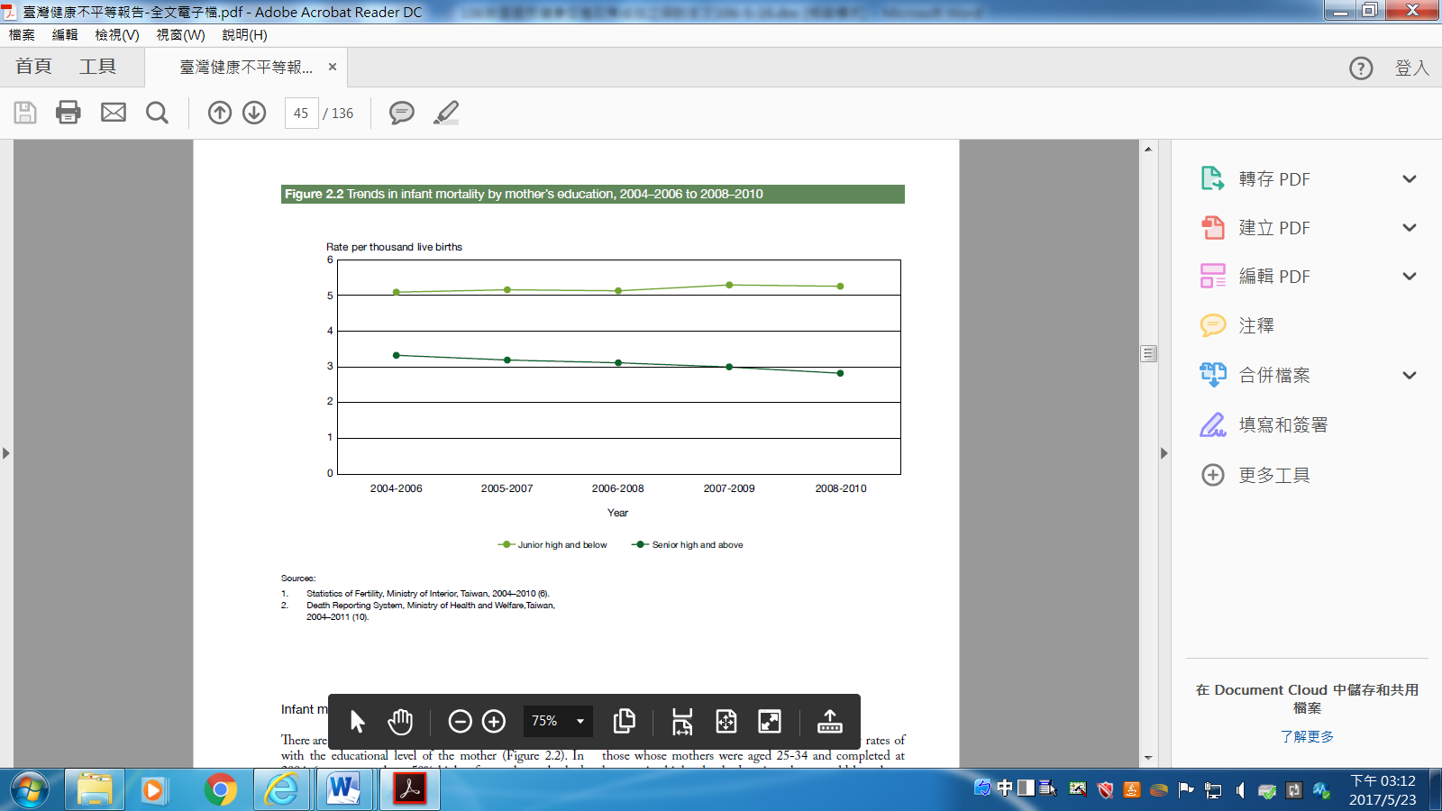
附圖7：我國嬰兒死亡率與母親教育程度之關聯
※註：1.資料來源，臺灣健康不平等報告(Health inequalities in Taiwan)。
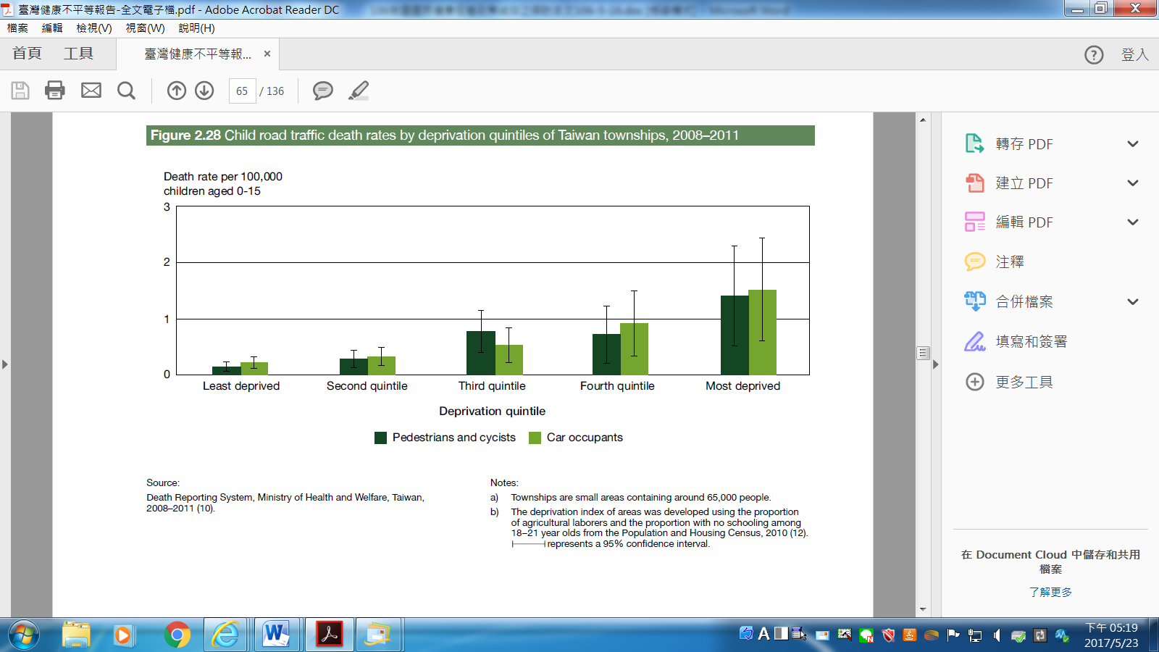
附圖8：兒童道路交通死亡率與家庭所得(五分位數)之關聯
※註：1.資料來源，臺灣健康不平等報告(Health inequalities in Taiwan)。
(二)所得較高階層及都會區居民，其平均壽命較高
不論男女，所得愈高階層之平均壽命均高於所得較低階層。以所得五分位觀察，2001年至2010年，最富有階層男性之平均壽命較最貧窮階層男性多6.4年，而最富有族群女性之均壽僅較最貧窮族群女性多3.5年。在各所得階層，女性均壽均高於男性，以2006年至2010年為例，所得最低階層女性之平均壽命為80歲，仍較所得最高階層男性均壽78歲，高出2年。另都會區男性較非都會區男性多3.3年均壽，女性則多1.5年。
(三)健康不平等行為因子如吸菸、飲酒及肥胖，低學歷者占比高
2013年成年男、女吸菸率分別為32.5%及3.3%。2012年國中以下學歷者吸菸率52.2%，為大學以上學歷者吸菸率23.5%之2倍。復按統計資料，2004年至2012年間，1955年以後出生之男性不論其教育程度，吸菸率均高於該年以前出生之男性，且1955年後出生男性學歷愈高者吸菸率愈低(詳附圖9)。不論教育程度，男性嗜酒成癮率均高於女性，國小以下學歷男性為女性之5.9倍，高中學歷男性為女性之15.6倍(詳附圖10)。
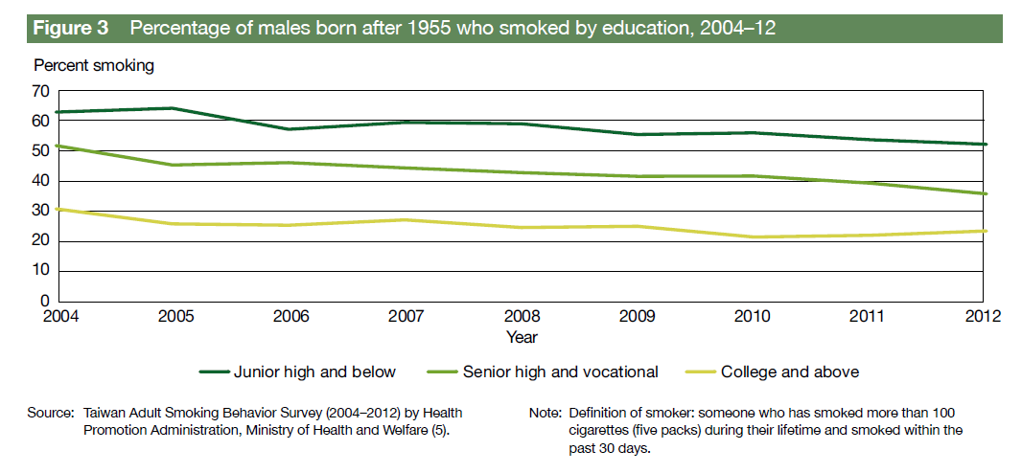
附圖9：1955年以後出生男性，吸菸率與教育程度之關聯
※註：1.資料來源，臺灣健康不平等報告(Health inequalities in Taiwan)。
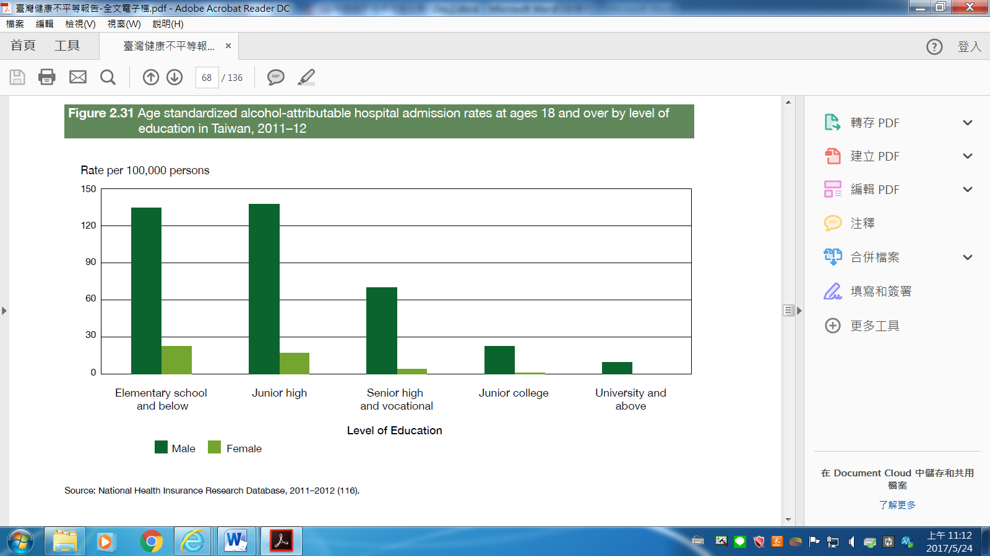
附圖10：18歲以上嗜酒成癮者之教育程度
※註：1.資料來源，臺灣健康不平等報告(Health inequalities in Taiwan)。
我國某些教育程度男性肥胖率有增加情形，2008年至2010年，男性肥胖率最低者為研究所以上學歷，肥胖率46%，最高者為國中以下學歷，肥胖率52%，其後五專男性肥胖率增加，至2011年至2013年，五專學歷男性已成為肥胖率最高族群。此外，2011年至2013年，女性具研究所以上學歷者肥胖率14%，低於國中以下學歷者肥胖率47%，顯示女性肥胖率亦與教育程度有關。
綜上，我國健康不平等諸多現象，例如嬰兒死亡率及兒童肥胖率受母親教育程度及家庭所得影響；至平均壽命以都會區及高所得家庭之均壽較長。另健康危險因子如吸菸、嗜酒及肥胖，均與教育程度有關。基此，允宜針對各目標群健康不平等之差異情形，檢討研擬適切之健康促進政策，俾提升各族群之健康平等。

五、兒童肥胖、齲齒及近視問題未見改善，成人及中老年則有三高盛行率攀升、過重與肥胖率增加、運動不足及吸菸率上升等問題，允宜檢討改善
我國民健康促進依據婦幼生育、兒童及青少年、成人及中老年三大領域分眾設計，其中自102年度起總服務人次(未含癌篩)改以兒童及青少年為主，總服務人次超過210萬人(詳第3頁附圖1)，102年度至106年度共投入45億餘元辦理兒青預防保健、62億餘元辦理成人及中老年預防保健(不含癌篩)。經查：
(一)12歲兒童恆齒齲蝕指數仍高於全球平均值、日、韓暨新加坡
我國自96年起陸續擴大口腔預防保健，並提供牙齒塗氟暨臼齒窩溝封填等服務，致12歲兒童恆齒齲蝕指數從1996年3.67顆降至2012年之2.5顆，已達WHO所訂3顆以下目標值，惟與2011年全球均值1.67顆(189國)、日本1.4顆、韓國1.8顆及新加坡0.6顆(詳附表14)相較，我國對於降低兒童齲齒仍需努力。
附表14：各國(地區)12歲兒童之恆齒齲蝕指數 單位：顆
國家別 | 年別 | 齲蝕指數
臺灣 | 2012 | 2.5
美國 | 2004 | 1.2
日本 | 2011 | 1.4
韓國 | 2012 | 1.8
香港 | 2011 | 0.4
荷蘭 | 2002 | 0.8
新加坡 | 2011 | 0.6
※註：資料來源，WHO Oral Health Country/ Area Profile Programme.106年
6月29日查詢。
(二)國小及國中生過重及肥胖率、近視盛行率均呈增加之趨勢
我國國小學童過重及肥胖率從101年之28.2%增至102-105年之28.7%，國中生則從99年之27.1%提高至102-105年之29.2%；而高中生雖從100年之31.1%降為102-105年之26.7%，惟遠高於82-85年之20.5%(詳第8頁附圖6)。此外，我國12歲以下學童肥胖與母親教育程度有關，母親學歷未達高中程度之學童肥胖率較高。
2010年我國學童近視盛行率國小一年級為21.5%、國小六年級為65.9%，分別較2006年之19.6%及61.8%增加1.9個百分點及4.1個百分點，且1986年至2010年小一及小六近視率持續上升(詳附表15)。2006年我高三學生高度近視(600度)盛行率16.8%，高於新加坡之15%(2001年大學生)及瑞典之2.5%(2000年全人口)。
附表15：臺灣地區6-18歲學生近視狀況
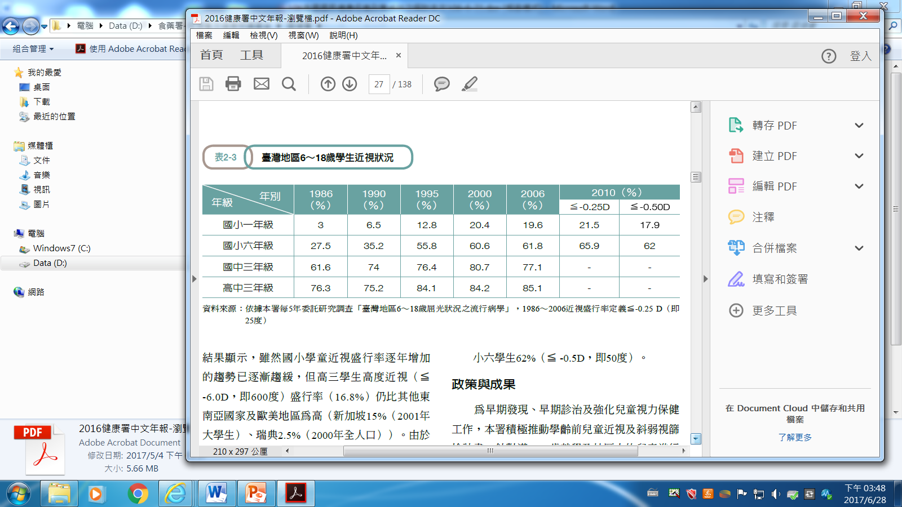

。
※註：1.資料來源，引用國健署2016年報之表2-3。
(三)成人及中老年三高盛行率攀升、過重與肥胖率增加、規律運動人口比率偏低、吸菸率近7年首度上升
高血壓、高血糖及高血脂為心血管疾病危險因子，依我國國民營養健康狀況變遷調查，96-97年國人18歲以上高血壓、高血糖及高血脂之標準化盛行率分別為16.3%、8.3%及14.2%，102-103年各為19.65%、10.29%及20.35%(詳附圖11)，呈增加趨勢。
附圖11：歷年國人高血壓、高血糖及高血脂之標準化盛行率
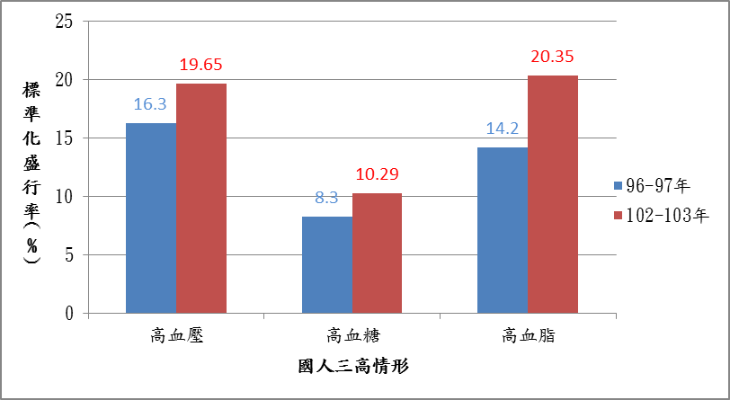
※註：1.資料來源，參考「憂！台灣心臟出問題？！青壯救『心』7行動」，
國健署104年9月22日新聞稿，本研究繪圖。
另我國成人過重及肥胖盛行率從2005-2008年之43.4%增加至2013-2016年之45.4%(參考第8頁附圖6)，2015年國人規律運動人口比率僅33.4%，以金門縣(30.1%)、新竹縣(30.2%)及新北市(30.3%)較低，且我國13歲以上民眾每週身體活動量達WHO建議者僅61.4%。
成人吸菸率雖從97年度之21.9%降為104年度之17.1%，惟卻高於103年度之16.4％，為7年來首度上升(詳第8頁附圖5)。復觀察各縣市之吸菸率，其中基隆市103及104年度均為吸菸率第2高(22.04%)，苗栗縣則為吸菸率前4高縣市，顯示該等縣市仍待強化菸害防制。
綜上，衛福部持續推動兒童及青少年之健康促進政策，惟我國兒童齲齒率高於日本、韓國及全球平均值，肥胖及近視盛行率仍待克服；另成人及中老年則面臨三高盛行率攀升、過重及肥胖率增加、運動量不足、吸菸率提高等問題，允宜檢討改進。

六、菸稅調高將抑制菸品消費而造成菸捐銳減，惟菸捐為3大基金主要財源，倘財源不足，恐需視整體資源排列優先順序，擇要辦理
為挹注長照財源，長期照顧服務法第15條明定菸稅調漲增加之稅課收入應作為特種基金來源。復按106年5月10日總統公布修正並於同年6月12日施行之菸酒稅法，菸稅每包約提高20元，預估每年可挹注長照財源逾233億元。惟菸稅調高，恐抑制菸品消費，致菸品健康捐大減。經查：
(一)菸捐占醫療發展基金、全民健康保險紓困基金及菸害防制及衛生保健基金之收入來源7成以上，若菸捐銳減且無其他財源，恐影響該等基金運作
102年度起我國每年徵收超過300億元之菸品健康福利捐，且其中80億元以上均挹注於醫療發展、全民健康保險紓困及菸害防制及衛生保健等基金。以105年度為例，菸捐收入占醫療發展基金總收入之74.39%、全民健康保險紓困基金收入之81.89%以及菸害防制及衛生保健基金收入之97.48%(詳第12頁附表5)。惟考量菸稅調漲將抑制菸品消費，國健署預估107年度菸捐徵收金額約235億元，相較於106年度預估菸捐收入300億元，約減少65億元。
菸害防制及衛生保健基金為主要辦理國民健康促進之基金，近年菸捐挹注基金財源達97%，未來倘菸捐收入緊縮且公務預算無法挹注，恐乏財源推動國民健康促進政策。況醫療發展基金104年度業發生「健康照護績效提升計畫」等因菸捐不足致核定經費較預算數減少2成情事，爰大幅仰賴菸捐收入之醫療發展基金及全民健康保險紓困基金，亦恐面臨財源不足而縮減或終止計畫情事。
(二)97年度起預防保健公務預算編列不足，且積欠全民健康保險基金款項既由菸害基金償還，恐難再以公務預算填補菸捐缺口
國健署95年度承接健保署辦理之預防保健業務，由全民健康保險基金每半年結報費用，惟國健署多未於當年足額撥付，97年底即短撥全民健康保險基金1.4億元，迄104年度累積短撥數高達24億餘元(詳第13頁附表6)。至預防保健服務以前年度撥付不足部分，國健署依行政院函示之處理原則，由菸害防制及衛生保健基金攤還歷年不足額。
囿於公務預算編列不足致部分計畫改納菸害防制及衛生保健基金辦理，其中經費較鉅之乳癌篩檢、子宮頸抹片檢查及孕婦超音波檢查，103年度菸害基金多負擔原公務支應之孕婦超音波0.7億元、乳癌篩檢6.46億元及子宮頸抹片檢查8.95億元，爰推估103年度至105年度菸害防制及衛生保健基金合計至少負擔原由公務預算支應之48億餘元(詳第11頁附表4)。此外，105年度預防保健及癌症篩檢總支出52億餘元，其中基金負擔27億餘元，占比高達53%(詳第4頁附表2)，顯示國民健康促進政策之推動受基金財源影響甚深。
菸捐須攤還累欠全民健康保險基金款項，及負擔原由公務預算支應之預防保健支出及癌症篩檢費用，均係政府財務困窘之故，考量公務預算既已不足，恐難再填補菸捐減少之資金缺口。
綜上，菸捐為菸害防制及衛生保健基金、醫療發展基金及全民健康保險紓困基金等三個基金之主要財源，未來菸捐將因菸稅調高而銳減，倘乏替代財源，國民健康促進業務恐因財源短缺而被迫縮減或終止計畫，爰宜預為檢視政策優先順序，並調整資源配置，以利因應。
伍、結論與建議
一、癌症防治宜針對死亡率及發生率攀升之疾病別研謀對策，俾降低國人健康威脅
政府雖推動四癌篩檢，惟大腸癌、乳癌及口腔癌標準化發生率仍持續攀升，且乳癌及口腔癌死亡率亦提高，顯示不同疾病別之防治容有改善空間，允宜研謀善策因應，俾維國人健康。

二、宜針對三高疾病死亡率之城鄉差距，研擬改善策略，以降低健康不平等
雖國民健康促進措施係全國推動，惟花蓮縣、臺東縣等縣市存有心臟疾病、腦血管疾病及糖尿病標準化死亡率高於平均值情形，允宜檢討原因、研謀改善，以降低城鄉間健康不平等情形。

三、預防保健及癌症篩檢等國民健康促進經費，宜審酌整體資源妥適編列，俾維政策之永續
預防保健服務尚積欠健保基金鉅額款項，衛福部允宜儘速償還，以免加重基金財務負擔，且預防保健及癌篩經費允宜審酌整體資源妥適編列，俾利政策之永續。

四、宜正視國民健康不平等之現象暨其關聯，並規劃改善，以增進各族群之健康平等
有關嬰兒及兒童之健康不平等受家庭影響、吸菸、肥胖等健康危險因子攸關教育程度等，宜探究其原因及關連，期降低其與健康表現之鏈結，以增進各族群之健康平等。

五、宜改善兒青之齲齒、近視問題，並降低成人及中老年之三高盛行率、運動量不足及吸菸率提高問題，俾達促進分眾健康之效果
我國雖針對兒青、成人及中老年族群分別推動健康促進政策，惟個別族群之健康問題未盡改善，允宜檢討，俾達促進分眾健康之效果。

六、菸捐銳減恐難充分挹注基金財源，宜預為周妥規劃，俾發揮推動國民健康促進政策最大效益
宜針對菸捐因菸稅調漲而大減，事先妥謀財源因應，倘乏財源挹注相關基金，則需審酌整體資源調整政策優先順序，俾合理配置資源，以發揮最大效益。
（分機：1925 賴欣憶）

直接與國民健康促進有關為85.84億元(國健署國民健康業務21.18億元、心口司兒童牙齒塗氟及臼齒窩溝封填4.93億元、菸害防制及衛生保健基金59.73億元)，倘另加計醫療支援之醫療發展基金31.33億元，合計117.17億元(自編決算數)。
96年起國健署提供幼兒長牙後至未滿5歲兒童，每半年一次牙齒塗氟、口腔檢查及口腔衛生教育服務，於102年6月擴大至未滿6歲，並新增未滿12歲弱勢兒童每3個月免費塗氟1次(含低收入戶、身心障礙、原住民族地區、偏遠及離島地區)。
參考第三期國家癌症防治計畫(103-107年)，衛生福利部104年5月。
標準化係指在進行不同族群之比較時，調整族群化差異而計算出之數值。
同註3。
參考2016臺灣菸害防制年報。
參考國健署2016年報。
心臟疾病、腦血管疾病、糖尿病、高血壓疾病及腎病，參考國健署2016年報。
參考「白色守護 全民健保醫療支付與管理施政紀實」，衛福部中央健康保險署，103年12月。
長期照顧服務法第15條：「中央主管機關為提供長照服務、擴增與普及長照服務量能、促進長照相關資源之發展、提升服務品質與效率、充實並均衡服務與人力資源及補助各項經費，應設置特種基金。 基金之來源如下： 一、遺產稅及贈與稅稅率由百分之十調增至百分之二十以內所增加之稅課收入。 二、菸酒稅菸品應徵稅額由每千支（每公斤）徵收新臺幣五百九十元調增至新臺 幣一千五百九十元所增加之稅課收入。…。」
行政院104年3月18日院授主預社字第1040100554號。
同註3。
2008年全球約有760萬人死於癌症，主要的癌症死因包括:肝癌、肺癌、胃癌、大腸癌、乳癌及子宮頸癌，參考第3期國家癌症防治計畫。
台灣常見之肝癌和口腔癌，平均5年存活率30%及60%，美國發生率最高之攝護腺癌，5年存活率達100%。另我國乳癌發生期別在第2期前不到8成，美國9成。參考第三期國家癌症防治計畫。
103年度至105年度每年投入10億元至12億元辦理成人預防保健服務，再加計每年22億餘元癌症篩檢經費，合計每年約投入34億餘元。
含糖尿病與心血管疾病。
參考「文明人抗文明病！戰勝血管性疾病！」，國健署104年6月12日新聞稿以及「血管性疾病風險，新北市民全台居冠」，新北市藥師公會，104年6月12日。
參考「2016國際非傳染病研習會出國報告」，國健署，105年6月14日。
參考「肥胖、不運動、吸菸、酒過量、新北、花東人易得心血管病」，中時電子報，104年6月13日。
未滿6歲，每半年補助500元。
行政院104年3月18日院授主預社字第1040100554號函。
參考國健署2015年報。
參考2016年國健署年報。

